柏市最終処分場での仮保管庫周辺の放射線量測定結果について

柏市最終処分場敷地内にある，仮保管庫周辺の大気中の放射線量を測定しましたのでお知らせします。

測定高さ 地上0.05メートル，0.5メートル，1メートル
測定機器 シンチレーション式サーベイメータ
クリアパルス株式会社製 CP-100
測定箇所
①
②
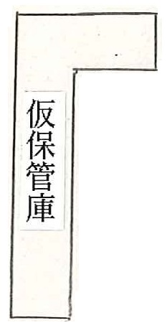
③
④

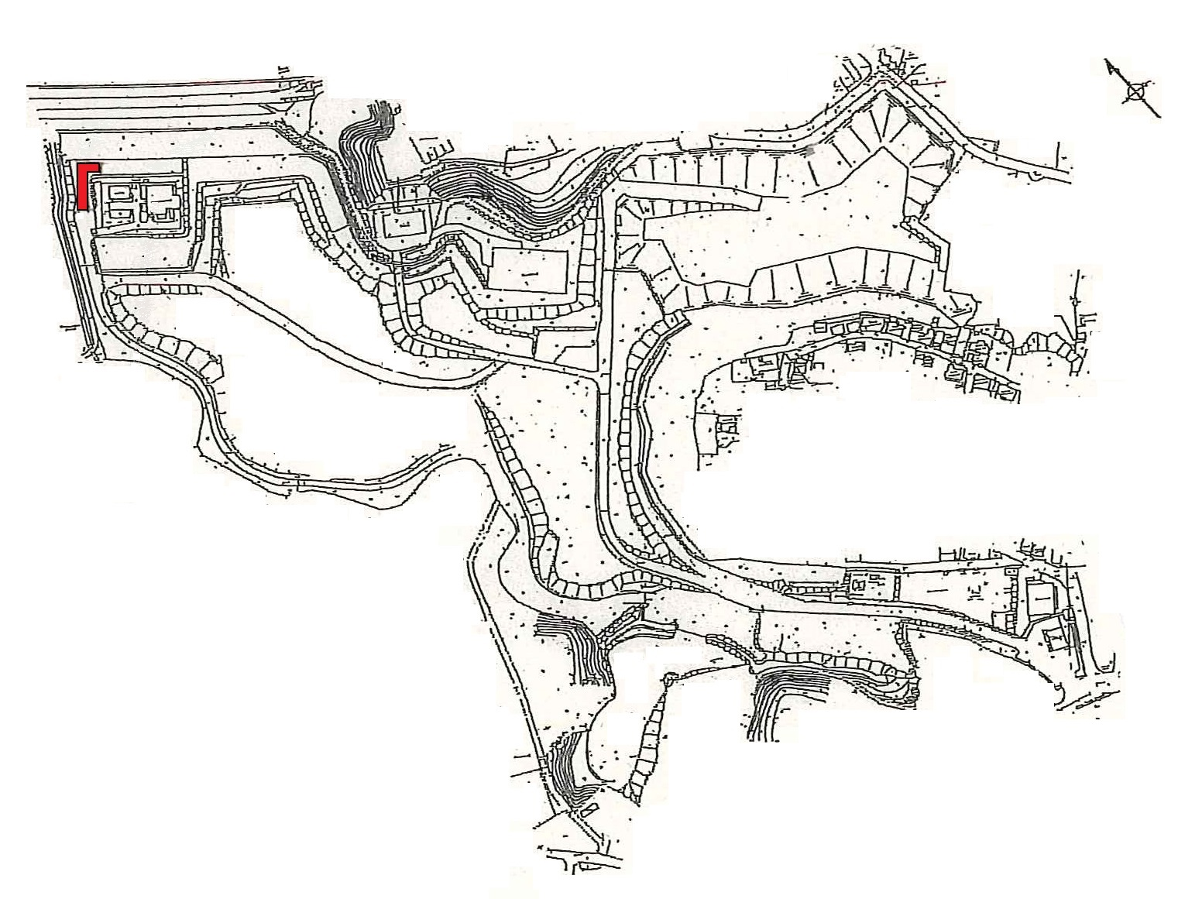
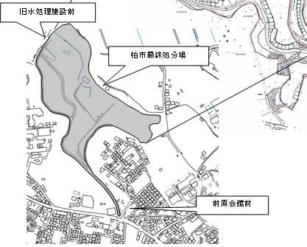
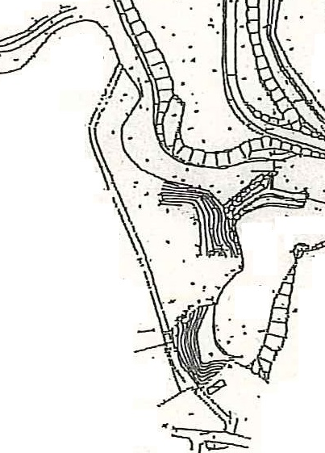
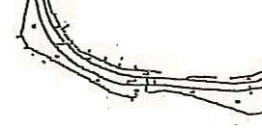

⑥
⑤

①～⑥ 仮保管庫周辺測定位置

測定結果(μSv(ﾏｲｸﾛｼｰﾍﾞﾙﾄ)/時) 測定日：令和元年１１月(月２回測定)
測定日 | 測定高 | ① | ② | ③ | ④ | ⑤ | ⑥
11月15日  （金） | 0.05ｍ | 0.06 | 0.07 | 0.06 | 0.07 | 0.06 | 0.06
11月15日  （金） | 0.5ｍ | 0.08 | 0.07 | 0.07 | 0.07 | 0.08 | 0.07
11月15日  （金） | 1.0ｍ | 0.08 | 0.07 | 0.08 | 0.07 | 0.07 | 0.07
11月1日  （金） | 0.05ｍ | 0.07 | 0.06 | 0.06 | 0.06 | 0.06 | 0.07
11月1日  （金） | 0.5ｍ | 0.08 | 0.08 | 0.07 | 0.06 | 0.07 | 0.07
11月1日  （金） | 1.0ｍ | 0.08 | 0.06 | 0.07 | 0.06 | 0.07 | 0.08

